IMAHÉT
A KRISZTUS-HÍVŐK EGYSÉGÉÉRT

ORSZÁGOS MEGNYITÓ ISTENTISZTELET

BUDAPEST-DEÁK TÉRI EVANGÉLIKUS TEMPLOM

2021. január 16. vasárnap 18⁰⁰

Szolgálattevők:
Dr. Erdő Péter bíboros, prímás, esztergom-budapesti érsek; Balog Zoltán református püspök, a Zsinat lelkészi elnöke; Steinbach József református püspök, a MEÖT elnöke; Kondor Péter evangélikus püspök, a MEÖT alelnöke; Szemerei János evangélikus püspök; Dr. Lackner Pál evangélikus püspök; Prőhle Gergely evangélikus országos felügyelő; Kocsis Fülöp görög katolikus metropolita; Papp János baptista egyházelnök, a MEÖT Felügyelő bizottság elnöke; Dr. Khaled László metodista szuperintendens, a MEÖT alelnöke; Pataky Albert pünkösdi egyházelnök, a MEÖT elnökség tagja; Dr. Frank Hegedűs anglikán esperes; Szvajtoszlav Bulah ortodox pap; Magyar Péter Marius ortodox esperes, a MEÖT alelnöke; Voiszlav Gality ortodox püspöki helynök; Jancsev Tancso ortodox protoierej; Szentirmai Róbert orthodox pap; Dr. Fischl Vilmos evangélikus lelkész, a MEÖT főtitkára.

Énekkar: Lutheránia Evangélikus Énekkar
Vezényel: Dr. Kamp Salamon karvezető
Orgonál: Dr. Finta Gergely orgonaművész-kántor
Az ökumenikus istentisztelet rendje

I. Ünnepélyes kezdet
A gyülekezet köszöntése és a Szentlélek hívása

A szolgálattevők bevonulása orgonakísérettel.
Az egyházi vezetők elhelyeznek egy-egy csillagot a sötét égbolton.

Üdvözlés – Kondor Péter evangélikus püspök, a Deák téri gyülekezet lelkésze

Püspök: Az Úr Jézus Krisztus kegyelme, az Isten szeretete és a Szentlélek közössége legyen veletek,
Gyülekezet: és a Te lelkeddel.
Püspök: Az Atya, + a Fiú és a Szentlélek nevében.
Gy: Ámen.

Kórusének

Bevezetés – Dr. Fischl Vilmos evangélikus lelkész, az Ökumenikus Tanács főtitkára

Testvérek, ma a világ négy égtáján élő testvéreinkkel együtt imádkozunk az egyház látható egységéért. Minden imahétnek van jellegzetessége. Az idei istentisztelet anyagát a Közel-Keleti Egyházak Tanácsa készítette elő. A textusok választását az újszülött Királyhoz látogató napkeleti bölcsek története ihlette, amint megírva találjuk Máté evangéliumában: „… láttuk az ő csillagát napkeleten, és eljöttünk, hogy imádjuk őt.” Függesszük tekintetünket ama napkeleten megpillantott csillagra, és engedjük, hogy bennünket is vezessen.
Az egyházi vezetők egy-egy csillagot helyeztek el a sötét égbolton. A napkeleti bölcseket egy csillag vezette Krisztushoz. Ma ez a csillag Krisztus jelenlétére mutat, aki nyilvánvalóvá lett számunkra, és akinek fénye ránk ragyog. Ahogyan a napkeleti bölcsek követték a betlehemi csillagot, most mi is e csillag alatt gyűlünk egybe, az égre helyezzük a magunk csillagocskáit, az egyház látható egységéért egyesítve ajándékainkat és imáinkat. E cél felé haladva, életünk együttesen tegyen fényes bizonyságot, amely Krisztus ismeretére vezet másokat.

Imádság – Papp János, baptista egyházelnök

Álljunk Isten elé örömmel és hálaadással, hozzunk elé minden beteget, szenvedőt, a társadalom peremén élőt, menekültet, gyökerétől elszakítottat. Tudjuk, hogy Isten világossága el tudja oszlatni a mi sötétségünket. Amikor most az Egyház egységéért imádkozunk, mi és közösségeink is legyünk világossággá, amely a Megváltó Jézushoz vezérel másokat.
Dicsőség neked, Mindenható Atyánk, hogy kijelentetted magadat teremtett világodban, és minden embert színed elé hívsz. Láttuk Jézus csillagát életünkben, és eljöttünk, hogy imádjuk őt, mint egykor a napkeleti bölcsek. Ma felajánljuk magunkat neki, és kérjük, hogy a Szentlélek legyen jelen közöttünk.

Ének. (ülve vagy térdelve)
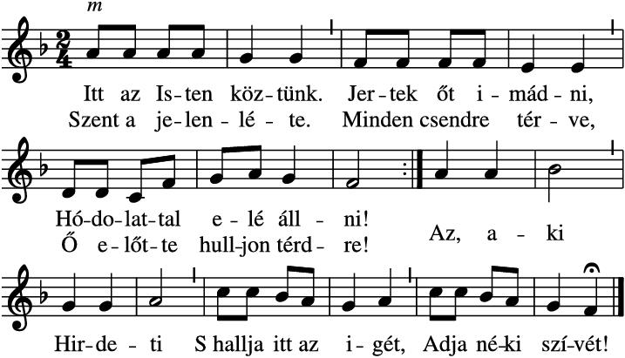
2. Itt az Isten köztünk, ő, kit éjjel-nappal Angyalsereg áld, magasztal.
Szent, szent, szent az Isten! Néki énekelnek A mennyei boldog lelkek.
Ó, Urunk, Halld szavunk, Ha mi, kicsiny néped Hódolunk tenéked!
3. Jöjj, lakozzál bennem, Hadd legyen már itt lenn
Templomoddá szívem-lelkem!
Mindig közellévő, Jelentsd magad nékem, Ne lakhasson más e szívben!
Szüntelen Mindenben Csakis téged lásson, Leborulva áldjon!

II. Dicsérő imádság– Kocsis Fülöp, görög katolikus metropolita

Metropolita: Magasztalunk, Urunk, menny és föld teremtője, mert világító testeket helyeztél az égboltra. Elválasztottad a világosságot a sötétségtől, jeleket adtál az ünnepek, a napok és az esztendők megkülönböztetésére. Csillagokkal hintetted tele az égboltot. Mily csodálatosak alkotásaid! Az egek hirdetik dicsőségedet, kezed munkájáról beszél a menny.
Gy: Magasztalunk téged, ó Urunk.
Metropolita: Dicsérünk téged, hogy lázadásunk ellenére nem hagytál el bennünket, hanem elküldted Fiadat, hogy ragyogja be sötétségünket, hogy Ő legyen a mi világosságunk és megváltásunk. Benne élet volt, és az élet volt az emberek világossága. És a világosság a sötétségben fénylik.
Gy: Dicsérünk téged, ó Urunk.
Metropolita: Imádunk téged, hogy összekuszált életünkben is velünk vagy Szentlelked ereje által. Ösvényünket megvilágítod, bölcsességet és hitet adsz a hamisság és kétség világában.
Gy: Imádunk téged, ó Urunk.
Metropolita: Hálát adunk neked, Urunk, hogy a világba küldesz, hogy visszatükrözzük ezt a fényt egyházainkban és sokszínű kultúránkban. Tanúságtételre hívsz az egy igaz király, Jézus mellett, akinek felajánljuk önmagunkat.
Gy: Hálát adunk neked, ó Urunk.

III. Bűnvalló imádság – Szemerei János és Dr. Lackner Pál evangélikus püspökök

Szemerei János püspök: Boruljon le előtted, és imádjon téged minden nép. Sokszor jobban vonz a sötétség, de te világosságot adtál nekünk. Ezért hozzád jövünk, és megvalljuk bűneinket:
Megvalljuk előtted, hogy letértünk útjaidról, és ellenszegültünk rendeléseidnek. Elcsúfítottuk a te jó teremtésedet, és felelőtlenül pazaroltuk a természet kincseit. Folyóidat, tengereidet elszennyeztük, levegődet, földedet megmérgeztük, és sokféle élőlény pusztulását okoztuk.
Gy: Önző módon cselekedtünk testvéreinkkel szemben. Megengedtük, hogy igényeink és vágyaink legyőzzék elkötelezettségünket az igazságosság iránt. Falakat emeltünk, és a bizalmatlanságot terjesztettük ember és ember között.

Dr. Lackner Pál püspök: Származás, vallás, nembeli hovatartozás alapján osztályoztuk az embereket, és mindenféle háborúban azt vártuk, hogy Jézus a mi oldalunkra álljon. Bocsásd meg ezeket a gondolatokat és cselekedeteket, ó Urunk, amikor most bűnbánattal jövünk eléd.
Mindenható Isten! Az idők teljességében elküldted Szent Fiadat, az Úr Jézus Krisztust a világba, hogy minden embert megváltson. Kérünk, könyörülj rajtunk, bocsásd meg bűneinket, formálj bennünket az ő dicsőséges képmására, hogy a remény jelzőfényeként világíthassunk felkavarodott világunkban.
(Csend)
A Mindenható Isten meghallgatja imánkat, könyörül rajtunk, és megbocsátja bűneinket.
Gy: Istennek legyen hála, akit fennhangon magasztalunk

IV. Válasz- zsoltár:
Zsolt 8 – Kondor Péter evangélikus püspök

Püspök: Ó, Urunk, mi Urunk! Mily felséges a te neved az egész földön, az égen is megmutattad fenségedet!
Gy: Gyermekek és csecsemők szája által is építed hatalmadat ellenfeleiddel szemben, hogy elnémítsd az ellenséget és a bosszúállót.
Püspök: Ha látom az eget, kezed alkotását, a holdat és a csillagokat, amelyeket ráhelyeztél,
Gy: micsoda a halandó – mondom –, hogy törődsz vele, és az emberfia, hogy gondod van rá?
Püspök: Kevéssel tetted őt kisebbé Istennél, dicsőséggel és méltósággal koronáztad meg.
Gy: Úrrá tetted kezed alkotásain, mindent a lába alá vetettél:
Püspök: a juhokat és marhákat mind, még a mezei vadakat is, az ég madarait, a tenger halait, amelyek a tenger ösvényein járnak.
Gy: Ó, Urunk, mi Urunk! Mily felséges a te neved az egész földön!

Kórusének

IV. Isten igéjének hirdetése

Igeolvasás
Mt 2,1-12 – Prőhle Gergely evangélikus országos felügyelő

Orgonajáték

Szentbeszéd
Mt 2,1-12 – Dr. Erdő Péter bíboros, prímás, esztergom-budapesti érsek

Ének
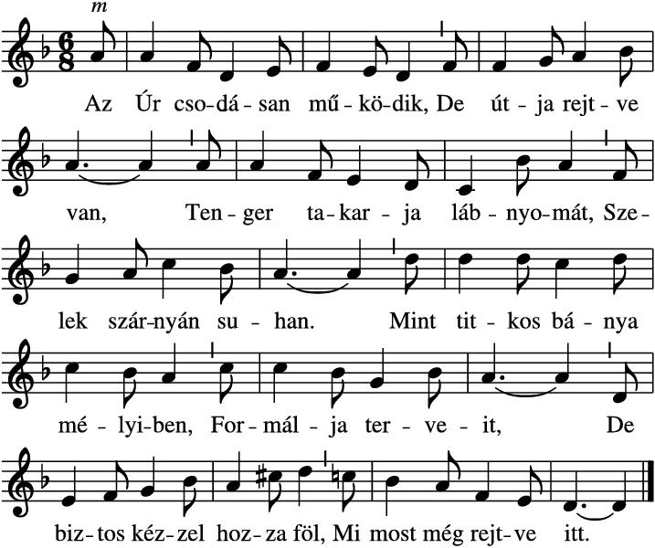

2. Bölcs terveit megérleli, Rügyet fakaszt az ág.
Bár mit sem ígér bimbaja, Pompás lesz a virág.
Ki kétkedőn boncolja őt, Annak választ nem ád,
De a hívő előtt az Úr Megfejti önmagát.

3. Ne félj tehát, kicsiny csapat, Ha rád felleg borul:
Kegyelmet rejt, s belőle majd Áldás esője hull.
Bízzál az Úrban, rólad ő Meg nem feledkezik,
Sorsod sötétlő árnya közt Szent arca rejtezik.

Igeolvasás
Ézs 9,1-6. – Dr. Khaled László, metodista szuperintendens

Orgonajáték

Igehirdetés
Ézs 9,1-6. – Balog Zoltán, dunamelléki református püspök, a Zsinat lelkészi elnöke

Orgonajáték

Apostoli Hitvallás – bevezeti Pataky Albert, pünkösdi egyházelnök

Orgonajáték

VII. Közbenjáró imádságok – Steinbach József, református püspök

Püspök: Hittel és bizalommal járulunk az Atya, Fiú, Szentlélek Isten elé.
A bölcsek napkeletről jöttek, hogy tiszteletüket tegyék, és felajánlják kultúrájuk, hazájuk különleges kincseit.
Ma egyetemlegesen fohászkodunk a világ sokféle hagyományú és szertartású keresztény közösségeiért.
Urunk, kérünk, őrizd meg ezeket a kincseket, különösen is a világ azon részein, ahol erőszak és zsarnokság fenyegeti a keresztények jelenlétét és megmaradását.
Gy: Urunk, hallgass meg minket!
Püspök: Az Úr kora gyermekkorára a zsarnok Heródes által elrendelt erőszak és vérengzés nyomta rá bélyegét. Imádkozunk világszerte azokért a gyermekekért, akik erőszaktól sújtott helyeken élnek, és nap mint nap el kell viselniük ennek következményeit:
Erősítsd, Urunk, az egység és a kölcsönös szeretet kötelékét egyházaink között, segíts, hogy közösen tudjunk munkálkodni és szent nevedről bizonyságot tenni. Indíts arra, hogy szüntelenül védelmezzük az elnyomottat, és befogadjuk a kirekesztettet. Bátoríts, hogy ellenálljunk a zsarnokságnak, elnyomó rendszereknek, amikor országodat keressük.
Gy: Urunk, hallgass meg minket!
Püspök: A napkeleti bölcsek látogatása után a szent családnak útra kellett kelnie a pusztában. Menekültek lettek Egyiptom földjén. Imádkozunk mai világunkban is a menekültekért, a gyökereiktől elszakítottakért:
Segíts, Urunk, hogy vendégszeretők legyünk az otthonukból elűzöttekkel. Add a befogadás lelkét azok iránt, akik védett kikötőt keresnek.
Gy: Urunk, hallgass meg minket!
Püspök: Jézus születése mindenki számára örömhír volt: a más-más nemzethez, valláshoz tartozók összegyűltek a szent gyermek imádására. Imádkozunk, hogy munkáljuk a harmónia és dialógus útját más vallásokkal:
Urunk adj alázatot és türelmet, hogy kellő tisztelettel kísérhessünk másokat útjukon.
Gy: Urunk, hallgass meg minket!
Püspök: A napkeleti bölcsek más úton tértek haza. Imádkozunk egyházainkért e változó világban:
Urunk, segíts, hogy új, kreatív utakat találjunk a te követésedre és a tanúságtételre, hogy higgyen a világ.
Gy: Urunk, hallgass meg minket!
Püspök: Amikor a napkeleti bölcsek meglátták a szent gyermeket, igen nagy volt az örömük. Mennyei Atyánk, segíts, hogy szüntelenül Reá nézzünk, hogy ne tévedjünk el.
Egyesíts bennünket az Úr Jézus Krisztusban, aki az út, az igazság és az élet.
Gy: Ámen

Imádság az üldözött keresztényekért – Fischl Vilmos, evangélikus lelkész, MEÖT főtitkár

Lelkész: Mindenható Mennyei Atyánk! Te az embert a saját képedre és hasonlatosságodra teremtetted. Rábíztad a világot, de rábíztad egymás szolgálatát is. Add meg Szentlelked segítségével, hogy megszűnjön a birtoklás és a hatalomvágy utáni esztelen hajsza a világban, hogy ezáltal az emberek biztonságban élhessenek országukban, háború és félelem nélkül, építve az Isten által ránk bízott világot és szolgálva egymást családjukban és a hivatásukban – ahogyan ezt a szolgálatot Fiad, Jézus Krisztus megmutatta nekünk. Add, hogy megszűnjön az öldöklés és a kizsákmányolás, a kegyetlenkedés és megszülessen az áldott béke. Add, hogy minden ember a saját hazájában üldöztetés nélkül élhessen és dolgozhasson, a gyerekeknek pedig megnyílhassanak az iskolák, hogy ismét tanulhassanak. Add, hogy elhagyott otthonaikba hazatérhessenek az emberek és felépíthessék lerombolt templomaikat. Add, hogy ne az erőszak, a gyűlölet vezesse szent Fiad vére által megváltott emberiséget, hanem a szolgálat, a szeretet, az áldozatvállalás és az alázat. Ámen

Gy: Ámen

Miatyánk – Magyar Péter Marius, ortodox esperes

Esperes: Amikor a tanítványok megkérdezték Jézust hogyan imádkozzanak, Ő így válaszolt: amikor imádkoztok, ezt mondjátok:
„Mi Atyánk…”

Esperes: A béke jelét és szívünk egymás iránti megbékélést adjuk egymásnak. Isten, aki egymás elfogadására tanít minket, és a vendégszeretet gyakorlására hív, adja nekünk békességét és derűjét, nyugalmát, amint előre haladunk a keresztény egység felé vezető úton. Amikor most Krisztus békességével megyünk tovább, meghajlással adjuk a béke jelét.

Himnusz

Elbocsátó áldások: református püspök, johannita káplán, anglikán és ortodox főpásztorok, bíboros.

Ének
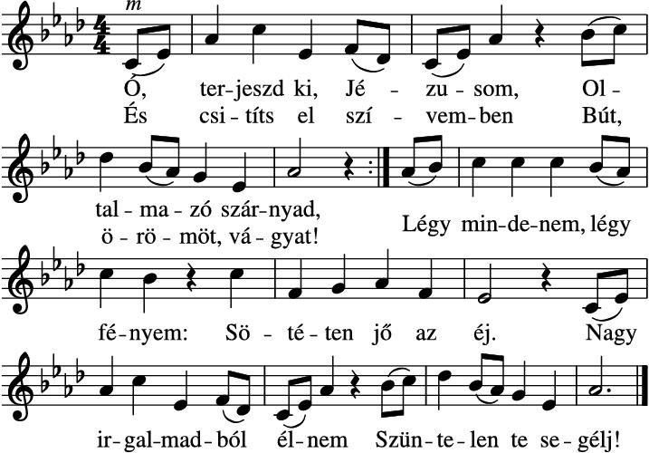
2. Ó, mosson meg az értem Bőven hullt, drága vér!
Új lélekért könyörgök, Újult akaratér'.
Kicsik, nagyok mind kérünk: őrködj vigyázva ránk!
Békességedbe térünk: Te áldd meg éjszakánk!

Orgonajáték – a szolgálattevők kivonulása

Az ökumenikus imahét adományaival a Kárpátalján és a Kárpátokon túl élő testvéreinket támogatjuk.

